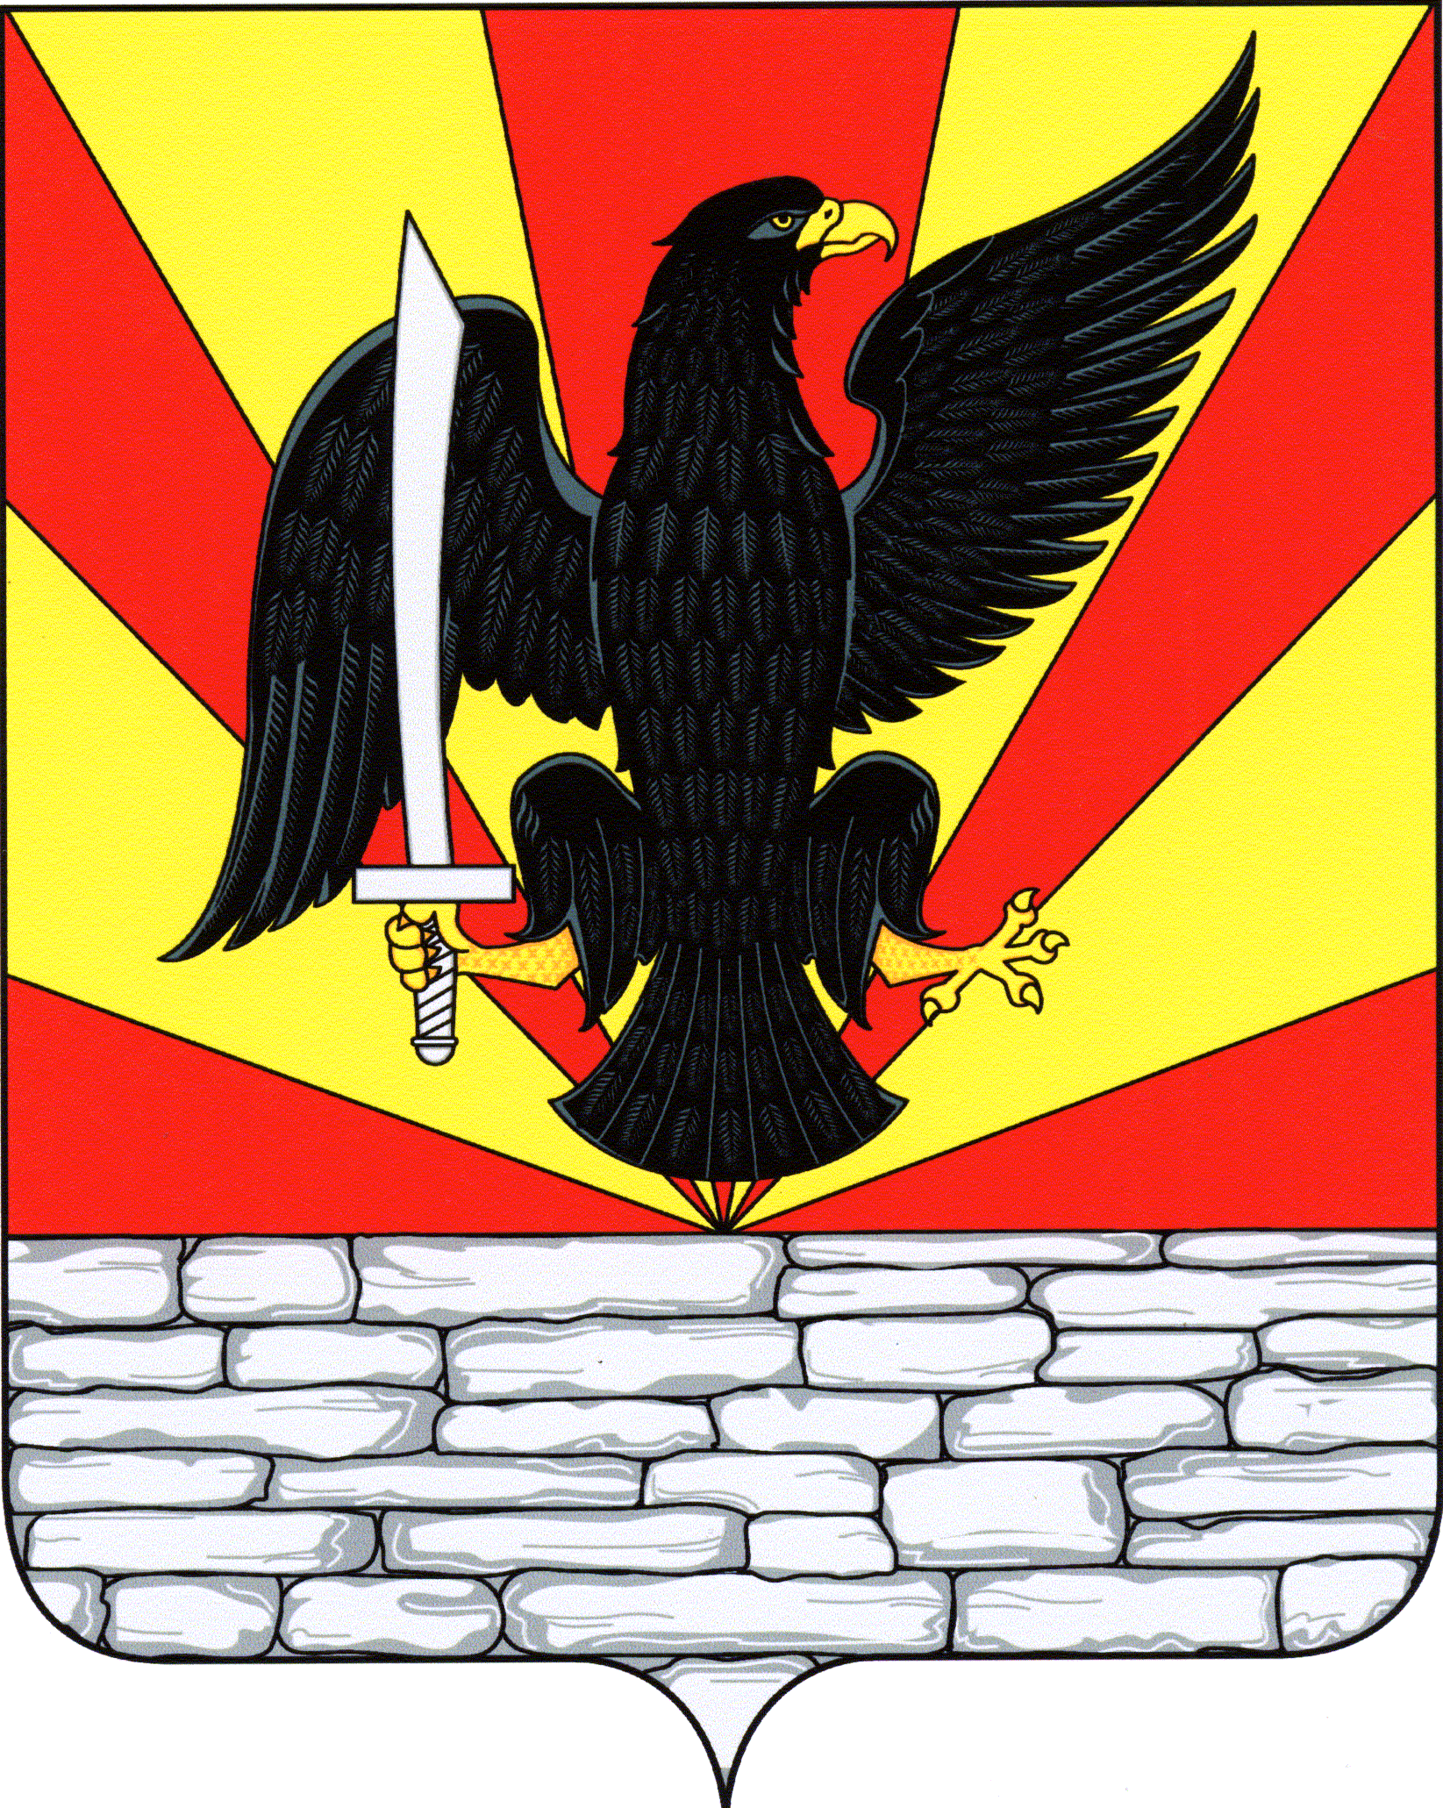
РОССИЙСКАЯ ФЕДЕРАЦИЯ
ОРЛОВСКАЯ ОБЛАСТЬ
АДМИНИСТРАЦИЯ КРАСНОЗОРЕНСКОГО РАЙОНА

ПОСТАНОВЛЕНИЕ
от «01» апреля 2015г. № 81
пос. Красная Заря
О наделении должностных лиц
администрации Краснозоренского
района полномочиями по составлению
протоколов об административных
правонарушениях.

В соответствии с Законом Орловской области от 13.07.2007 года № 691-ОЗ (с изменениями и дополнениями) «О наделении органов местного самоуправления Орловской области государственными полномочиями Орловской области по созданию административных комиссий и определению перечня должностных лиц органов местного самоуправления, уполномоченных составлять протоколы об административных правонарушениях»; со ст. 11.1 Закона Орловской области от 06.06.2013 года № 1490-ОЗ «Об ответственности за административные правонарушения» администрация Краснозоренского района

ПОСТАНОВЛЯЕТ:

1. Утвердить перечень должностных лиц администрации Краснозоренского
района, уполномоченных составлять протоколы об административных правонарушениях, предусмотренных Законом Орловской области от 06.06.2013 года № 1490-ОЗ «Об ответственности за административные правонарушения» согласно Приложению 1.
2. Утвердить форму бланка удостоверения должностного лица администрации Краснозоренского района, уполномоченного составлять протоколы об административных правонарушениях, согласно Приложению 2.
3. Организационно – кадровому отделу (Лосева М.А.)
- выдать удостоверения должностным лицам органов местного самоуправления, уполномоченным составлять протоколы об административных правонарушениях;
- внести в должностные обязанности работников, перечисленных в пункте 1 настоящего постановления, соответствующие дополнения, ознакомить с ними работников в установленном порядке.
3. Признать утратившими силу Постановления № 215 от 04 июля 2014г. «О наделении должностных лиц администрации Краснозоренского района полномочиями по составлению протоколов об административных правонарушениях», с момента вступления в силу настоящего постановления.
4. Постановление вступает в силу после его подписания и подлежит опубликованию на Интернет-сайте Краснозоренского района.
5. Контроль за исполнением данного постановления возложить на первого заместителя главы администрации Щиголеву Т.В.

Глава района И.А. Пряжников

Приложение 1
к постановлению администрации
Краснозоренского района
от «01» апреля 2015 г. №81

ПЕРЕЧЕНЬ
должностных лиц органов местного самоуправления, уполномоченных составлять протоколы об административных правонарушениях, предусмотренных Законом Орловской области от 06.06.2013 года № 1490-ОЗ «Об ответственности за административные правонарушения».

№ п/п | Категории должностных лиц администрации Краснозоренского района, уполномоченных составлять протоколы по делам об административных правонарушениях, согласно Закону Орловской области | Статьи Закона Орловской области, по которым предусмотрено составление протоколов по делам об административных правонарушениях
1 | Начальник, специалист отдела по делам ГО, ЧС и мобилизационной подготовке | 6.4; 10.1; 10.2; 10.3; 10.4
2 | Начальник, специалист отдела архитектуры | 6.1; 6.2; 6.3; 6.5
3 | Начальник, специалист отдела по делам молодежи, физической культуры и спорта | 3.1; 3.2
4 | Специалист по труду и вопросам ЖКХ | 6.2; 7.1; 7.2; 7.3; 7.4; 7.5
5 | Специалист по растениеводству, инспектор по заготовкам и качеству продукции растениеводства отдела сельского хозяйства и продовольствия | 5.2; 5.3; 6.2.1
6 | Специалист по охране окружающей среды | 5.2; 5.3; 6.2 п.1-4; 6.2.1; 6.5; 10.4
7 | Специалист отдела экономики и трудовых ресурсов | 8.2
8 | Начальник, специалист организационно-кадрового отдела | 2.2; ч.2 ст. 9.2; 9.4
9 | Специалист организационно-кадрового отдела - член административной комиссии | 9.1

